TA DIVNA STVORENJA – BUMBARI
Naša se kvartovska livada u još jednom godišnjem ciklusu zašarenila cvijećem u bojama sretnog djetinjstva no, dok su psi razdragano njuškali vlažnu zemlju, moju je pažnju privuklo jedno krajnje simpatično stvorenje i dozujalo mi ravno u inspiraciju za sljedeći članak... Dakle, dame i gospodo, predstavljamo vam još jedno nezamjenjivo i daleko, daleko zanimljivije biće no što biste možda na prvu mogli i pretpostaviti - bumbara!
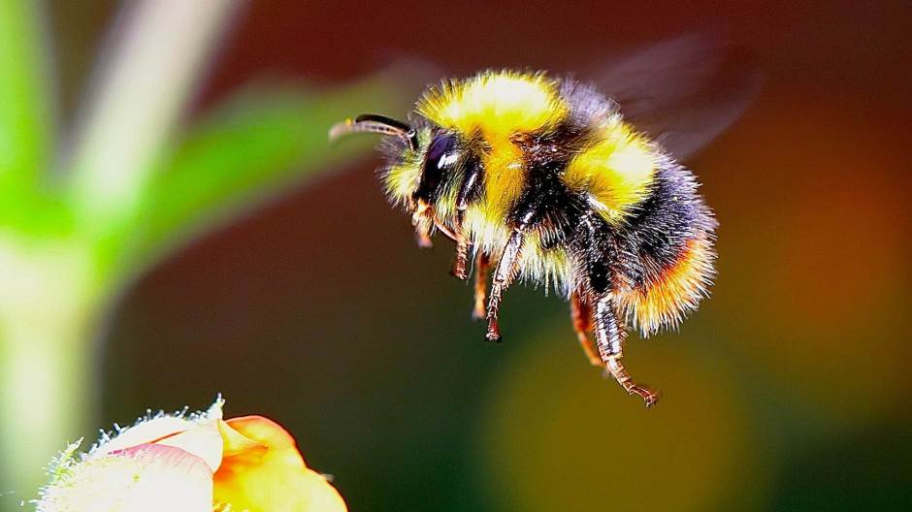
Bumbari (Bombinae) su kukci opnokrilci (Hymenoptera) iz porodice pčela (Apoidea) a naš karakteristični predstavnik, kojeg svakodnevno susrećemo u šetnji livadama i parkovima, je bumbar zemni (Bombus Terrestris). Bumbari su dobroćudne, simpatične i vrlo korisne životinjice, daleko blaže naravi od svojih srodnica, pčela ili osa, pa u njegovoj prisutnosti zaista nema mjesta za strah! Ukoliko vam se koji i probliži, samo ostanite mirni, dopustite mu da vas ponjuši i mirno nastavi svojim putem dalje.
Bumbari žive u gnijezdima koje odabiru i grade matice a, budući da postoji preko dvjesto vrsti bumbara, mjesta osnutka kolonije zaista variraju, premda se najveći broj vrsta gnijezdi u zemlji. Za buduće gnijezdo najčešće biraju napuštene mišje rupe ili kakav udubljen, mračan prostor ispod kamena. Nakon što pronađe odgovarajući prostor, matica će ga obložiti suhom travom i mahovinom te potom krenuti sakupljati polen i nektar kako bi mogla nahraniti ličinke mladih bumbara.
Bumbarima je potreban nektar i pelud iz cvijeća kako bi preživjeli iz kojeg, baš poput pčela, proizvode med! Međutim, količine meda koje bumbari proizvedu su premalene za bilo kakvo industrijsko iskorištavanje; naime, iako bumbari zapravo rade daleko efektivnije od pčela, njihove su rezerve meda mnogo siromašnije! Ovo se objašnjava činjenicom da je pčelinja obitelj velika pa, da biste je nahranili, morate napraviti i velike rezerve. Osim toga, pčele žive duže od jedne sezone te, uz dobru zalihu, mogu mirno prezimiti.
Za komparaciju, radilice bumbara sakupljaju nektar iz prosječno 30 cvjetova u minuti, dok pčele u istom vremenskom intervalu uspijevaju obletjeti čak dvostruko manje cvijetova! Međutim, obitelj se bumbara sastoji od svega 400-500 jedinki koje žive tek jednu sezonu, pa se med skladišti samo za prehranu mlađe generacije. Konkretno o njihovu medu: ukoliko u košnicu stavite bumbare, tada iz jedne takve strukture možete dobiti ne više od 200 ml meda. Medna produktivnost bumbara je, dakle, zanemariva, premda njihov med po svojim svojstvima i kvaliteti nimalo ne zaostaje od pčelinjeg.
Iako možda nisu medonosno produktivni u smislu uporabe koja bi dostajala i za ljudsku prehranu, bumbari i njihova zaštita i očuvanje aposlutni su nam prioritet jer su upravo oni jedni od najvažnijih oprašivača, koji po učinkovitosti u ovom vitalnom poslu za zdravlje i opstanak čitave planete jednostavno nemaju rivala! Efektivniji su i sistematičniji od pčela a cvijeće obično pretražuju odozdo prema gore, kako bi izbjegli ponovo posjećivanje istoga cvijeta. Bumbari se vode po mirisu a pun cvijet miriše im snažnije nego prazan. Nadalje, bumbari su znatno veći od drugih insekata oprašivača, a upravo je to karakteristika koja im omogućava već ranije spomenutu sposobnost da po jednom letu posjete više biljaka i cvjetova po minuti, no što je to slučaj kod drugih oprašivača. Zahvaljujući svojoj veličini, ostvaruju i bolji kontakt sa cvijetnim tučkom i prašnicima a, kao i pčelicama, bumbarima se na zadnjim nogama nalaze vrećice za pelud.
Zašto je to važno? Zato što pelud, polen ili cvijetni prah sačinjavaju muške spolne stanice presudne za razmnožavanje biljnih vrsta; naime, pelud je nosilac genskih svojstava biljke koji sadrži sve neophodne hranjive tvari za stvaranje i razvoj novog života.
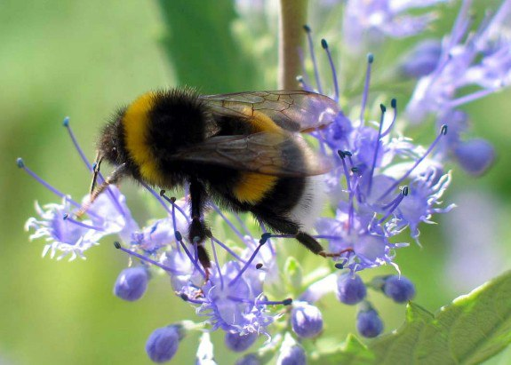
Superbića prirode
Bumbari su daleko osebujniji no što se to na prvu čini!
Imaju bolji vid od pčela i ostalih oprašivača, što im omogućuje i rad pri lošem vremenu te u uvjetima kada je svjetlo vrlo slabo, npr. u sumrak. Nadalje, i klima ima puno manji utjecaj na bumbare nego na druge oprašivače pa oni ostaju aktivni i kada se temperatura spusti na samo 5°C, a čak niti kiša ili vjetar nemaju velik utjecaj na njihove aktivnosti. Takav širok spektar djelovanja im omogućava njihova građa i prilagodba. Naime, bumbari spadaju u malobrojne kukce koji su u stanju regulirati svoju tjelesnu temperaturu. To čine tako što tresu svoje letne mišiće proizvodeći toplinu, dok njihovi čupavi kaputići ujedno služe kao izolator, što su sve prilagodbe koje im omogućavaju život i u hladnijim podnebljima, i na velikim visinama!
No, bumbarovim osebujnostima tu nije kraj!
Da su to zaista super-bića, otkrili su i švicarski znanstvenici zapazivši neobično ponašanje bumbara kojim potiču cvjetanje biljaka, što je iznimno važno otkriće, posebice s obzirom na to da se trećina naše hrane oslanja na oprašivače. Autor ove studije je Mark Mescher, profesor s ETH iz Zuricha. Kako smo već ranije ustvrdili, bumbarima je, kako bi preživjeli, potreban pelud iz cvijeća. Međutim, zbog klimatskih promjena posljednjih godina ovi kukci ranije započinju s letom, u periodima dok cvijeće još nije ni procvalo! Stoga su bumbari razvili način kako doslovno "prisiliti" biljke da brže procvjetaju, a što je dokazalo navedeno istraživanje.
Konkretno, znanstvenici su otkrili da bumbari grizu listove biljaka koje još nisu procvjetale što dovodi do toga da one procvjetaju u prosjeku punih 30 dana ranije.
Iako u znanstvenoj literaturi možete pronaći podatak da bumbari znaju grickati lišće, nitko do ovog istraživanja nije znao konkretno zašto to čine!
Istraživanje je provedeno u laboratoriju i izvan njega, odnosno, u prirodi, pri čemu je otkriveno da se bumbari u kolonijama na otvorenom ponašaju isto kao i oni u laboratorijskim uvjetima kada je oko njih manje cvijeća.
Ova studija sugerira da su bumbari razvili takvo ponašanje kako bi se prilagodili uvjetima nedostatka polena. To su donekle dobre vijesti, kako za nas, tako i za mnoge druge vrste koje ovise o njima!
Međutim, samo donekle.
Jer, pitanje je koliko će ovaj mehanizam provokacije ranijeg cvjetanja biljaka dugoročno pomoći tim kukcima da prežive klimatski kaos. Utvrđeno je da se zbog promjena klime šansa za preživljavanje bumbara u bilo kojem području smanjila, u prosjeku, za više od 30% tijekom samo jedne ljudske generacije, što je pak strašno zabrinjavajući podatak.
Uostalom, i same biljke ipak imaju neke fiziološke granice i uvjetovanost o okolišu na koju, bojim se, u dogledno vrijeme čak ni bumbari više neće moći utjecati!
Da rezimiramo, usprkos svim njihovim supermoćima, najveći neprijatelj bumbara je čovjek. Odnosno, naš nemarni lifestyle. Izuzev klime koja ima sve manje veze s ustaljenom i kalendarski definiranom slikom godišnjih doba, bumbari teško podnose i kemikalije koje se koriste na usjevima za spriječavanje štetočina jer u osnovi imaju vrlo sličan metabolizam. Nije zgorega napomenuti i da pesticidi koji štete bumbarima, mogu ozbiljno naškoditi i čovjeku i drugim sisavcima, ako ih u sustav unesete u većim količinama, a da ne uljepšavamo istinu - tu se uglavnom radi o žešćim neurotoksinima.
S druge strane, danas osim pesticida, možete kupiti i žive bumbare. Primjerice, na tržištu imate bumbare koji se koriste za oprašivanje u staklenicima. U staklenicima su se bumbari pokazali kao nezamjenjiv oprašivač, bolji i od pčela, koje kod porasta temperature staklenike shvate i brane kao svoju košnicu.
Mlade kolonije bumbara mogu se kupiti i donijeti na područje koje treba oprašivati ali, premda se na površinama gdje se bumbari ciljano koriste preporuča i paralelno korištenje drugih kukaca koji se hrane štetočinama (npr. bubamare, koje isto možete kupiti kao prirodno sredstvo suzbijanja biljnih ušiju), izbor ipak najčešće pada na jeftiniji i jednostavniji pesticid, nakon što je posao oprašivanja obavljen.
Pa tko živ, tko mrtav.
Matica i reproduktivni ciklus
U proljeće, kada se vanjske temperature podignu i okopne mrazovi, kraljica-matica budi se iz dugog sna i kreće osnivati koloniju. Naime, još u jesen, s prvim hladnoćama, oplođene matice traže sigurno mjesto za hibernaciju. Stoga, ukoliko vam se dogodi da u hrpi lišća pronađete naizgled mrtva bumbara, vjerojatno se radi o hibernirajućoj budućoj matici! U tom slučaju, pustite je spavati u miru, jer svako buđenje bilo koje životinje tijekom hibernacije može vrlo lako rezultirati smrću! Umjesto toga, nježno je pokrijte lišćem, kako bi zimu provela ušuškana u svom udobnom lisnatom krevetiću.
Po buđenju u proljeće i nakon uspiješne hibernacije matica će, dakle, prvo potražiti odgovarajuće mjesto za izgradnju novog gnijezda. Bunbarje gnijezdo je najčešće sferično sa samo jednim ulazom. U svoje novo gnijezdo matica polaže prosječno oko šest jaja u lopticu od nektara i voska, da bi potom izgradila i polukružni kup od voska na putu do izlaza, koji nadalje puni nektarom. Kada se iz jaja izlegu ličinke, one pokušavaju probiti svoj put van kroz rezervu peludi, no matica kontinuirano dodaje nove količine kako bi se ličinke hranile i dalje razvijale. Ličinke se potom u roku od nekoliko dana razviju u potpuno odrasle ženske jedinke - radilice. Čim im se krila osuše, počinju održavati koloniju i svoju mamu - maticu. Ona nastavlja polijegati jaja ali, budući da joj reprodukcija oduzima sve više vremena, zadaću skupljanja peludi i nektara u potpunosti preuzimaju radilice. U toj fazi, matica ostaje provoditi svo svoje vrijeme u gnijezdu. Radilice su obično vrlo slične, no nešto manje od matice. Gnijezdo se razvija sve dok ne dosegne odgovarajuću veličinu za svoju vrstu, što se obično dešava u doba najveće aktivnosti tijekom ljeta, pri čemu gnijezdo dosegne promjer od oko 120 mm.
Približavajući se kraju ljeta, matica počinje lijegati neoplođena jaja koja se kasnije razvijaju u trutove, dok u isto vrijeme nese i oplođena jaja, koja se razvijaju u nove matice.
Trutovi su karakteristični po tome što nemaju žalca. Nakon što odrastu i razviju se, napuštaju matično gnijezdo i odlaze živjeti samostalno, u potrazi za neoplođenom kraljicom. Njihova jedina funckija jest parenje, odnosno, nastavak vrste.
Za razliku od pčela, mlade će neoplođene matice bumbara karijeru započeti radno - ostati će u koloniji i, baš poput svojih sestara radilica, skupljati nektar i polen ostatak ljeta i jeseni. Tek kada se vrijeme počne mijenjati, mlade oplođene matice napuštaju koloniju i odlaze potražiti sigurno i toplo mjesto gdje će provesti ostatak zime u hibernaciji.
Ujedno, samo oplođene mlade matice će u hibernaciji preživjeti zimu te na proljeće nastaviti životni ciklus. Na žalost, čim nastupe prve oštrije hladnoće, svi ostali članovi košnice, uključujući neovisne trutove, mamu maticu i sestre radilice, umiru.
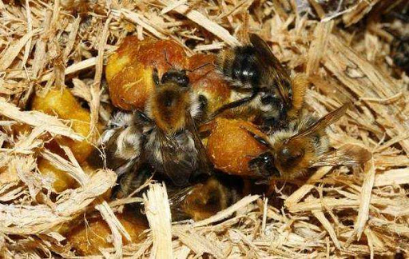
Kao što možete vidjeti, bumbari su zaista jedinstvena i nezamjenjiva bića čija je prisutnost u našem okruženju siguran pokazatelj zdravlja čitavog ekosustava! Stoga, imate li vrtove, izbjegavajte korištenje pesticida pod svaku cijenu jer na taj način, osim naših domaćih životinja i kućnih ljubimaca, čuvate i daleko više – cijeli jedan nevjerojatni Univerzum u malom!
Ivana Janković,
Croatian Wildlife Research and Conservation Society

